ศาลากลางจังหวัดสกลนครในอดีต
โดย
ดร. เกรียงไกร ปริญญาพล ผู้ทรงคุณวุฒิในคณะกรรมการ สภาวัฒนธรรมจังหวัดสกลนคร

ศาลากลางจังหวัดหลังแรก
เดิมที่ทำการของเมืองจะตั้งอยู่ภายในบริเวณเดียวกันกับที่ตั้งของจวนเจ้าเมือง โดยมีศาลาหลังหนึ่ง มีลักษณะเป็นศาลาไม้ชั้นเดียว เรียกศาลาหลังนี้ว่า “ ศาลากลาง ” สมัยนั้นส่วนราชการต่าง ๆ ในระดับเมืองยังมีไม่มากดังเช่นปัจจุบัน ศาลาหลังนี้เจ้าเมืองหรือผู้ว่าราชการเมืองรวมตลอดทั้งกรมการเมืองฝ่ายต่าง ๆ (เทียบได้กับหัวหน้าส่วนราชการในปัจจุบัน) จะใช้เป็นที่ทำงานร่วมกัน คำว่า “ ศาลากลาง ” น่าจะมีความหมายถึงศาลาที่ใช้สำหรับเป็นส่วนกลางหรือศูนย์กลางที่คณะกรมการเมืองใช้ทำงานร่วมกันนั่นเอง แม้ต่อมาภายหลังจากมีการเปลี่ยนระบบการปกครองหัวเมืองอีสานในปี พ.ศ. ๒๔๔๐ แล้ว และทางราชการได้สร้างศาลาสำหรับใช้เป็นที่ทำงานของผู้ว่าราชการเมือง (ต่อมาเรียกว่าผู้ว่าราชการจังหวัด) รวมทั้งใช้สำหรับเป็นที่ทำการของหัวหน้าส่วนราชการต่าง ๆ ด้วยนั้น ศาลาหลังนี้ก็ยังคงเรียกว่า “ ศาลากลาง” เช่นเดิม (โปรดดูอัยการ : สำนักงานอัยการจังหวัดสกลนครในอดีต / เชิงอรรถที่ ๖ เว็บไซต์นี้)
หลักฐานในส่วนที่ตั้งจวนเจ้าเมืองสกลนครในอดีตนั้น คงปรากฏในสมัยอำมาตย์โท พระยาประจันตประเทศธานี (โง่นคำ พรหมสาขา ณ สกลนคร) เจ้าเมืองคนที่ ๓ และคนสุดท้าย จวนเจ้าเมืองตั้งอยู่ใกล้เคียงกับร้านหนังสือสะเลเตบริเวณลานโพธิ์ในปัจจุบัน ในปี พ.ศ. ๒๔๔๙ พระเจ้าน้องยาเธอ กรมหลวงดำรงราชานุภาพ (พระยศในขณะนั้น) เสนาบดีกระทรวงมหาดไทยพร้อมคณะ ได้เสด็จตรวจราชการมณฑลอีสานและได้เสด็จตรวจราชการเมืองสกลนครระหว่างวันที่ ๑๔ – ๑๖ มกราคม พ.ศ. ๒๔๔๙ ทรงโปรดให้มิสเตอร์เดอลารอคาชาวฝรั่งเศสซึ่งเป็นช่างภาพประจำคณะถ่ายภาพจวนเจ้าเมืองและภาพอื่น ๆ ไว้ แต่น่าเสียดายที่ไม่ได้ถ่ายภาพศาลากลางหลังนี้ไว้ด้วย ดังนั้นภาพถ่ายศาลากลางเมืองสกลนครหลังแรกนั้นจึงไม่เคยปรากฏมาก่อน คงปรากฏจวนหรือโฮงของพระยาประจันตประเทศธานี (โง่นคำ พรหมสาขา ณ สกลนคร) ที่นายเทียม ศิริขันธ์ อายุ ๙๕ ปี ข้าราชการบำนาญ และประธานคุ้มศิริขันธ์ ได้เขียนแผนผังสิ่งปลูกสร้างภายในบริเวณโฮงหรือจวนของเจ้าเมือง ซึ่งในผังดังกล่าวมีผังศาลากลางด้วย (โปรดดูท่านเจ้าคุณจันต์ ๙ เว็บไซต์นี้) หมายเลข ๒ (หอขวางสำหรับออกปรึกษาราชการและชมการแสดงต่าง ๆ จัดงาน) และ (โปรดดูท่านเจ้าคุณจันต์ ๓)

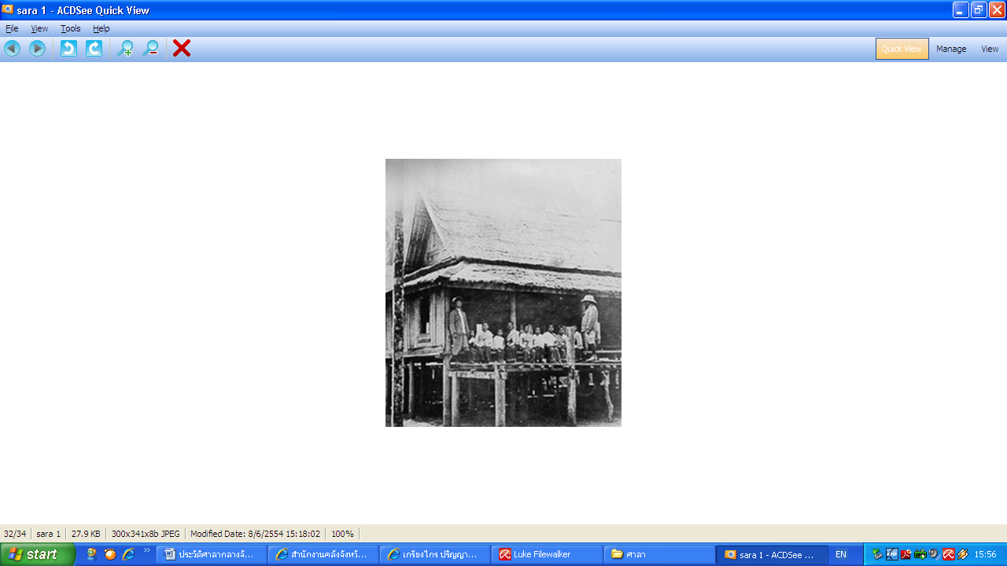

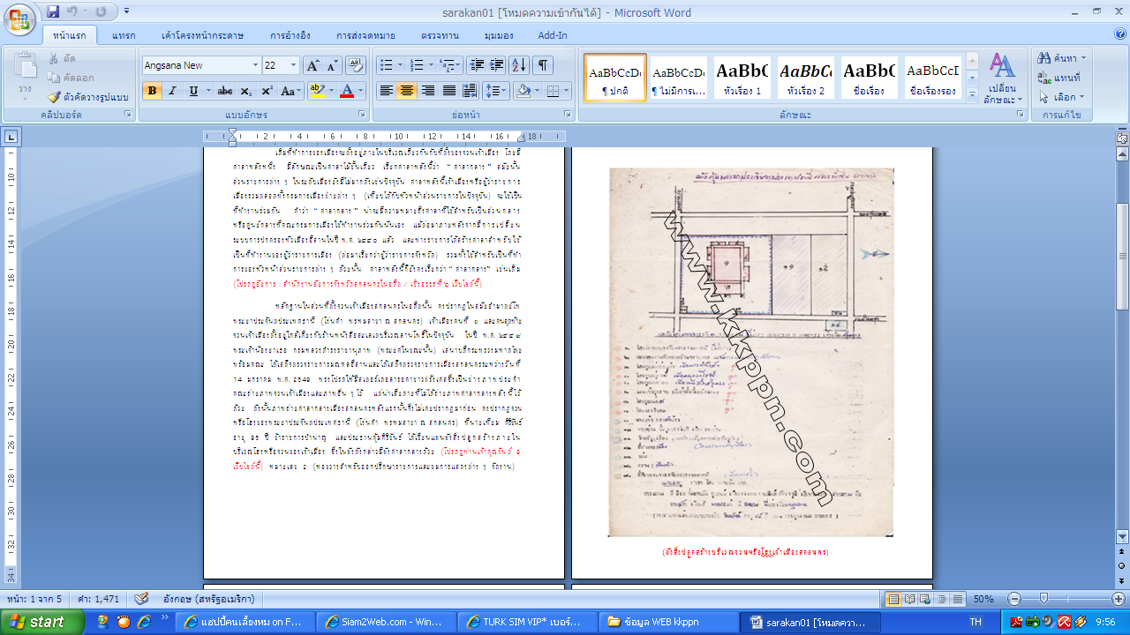
(จวนหรือโฮงของเจ้าคุณจันต์ ถ่ายเมื่อ พ.ศ. ๒๔๔๙)

(ผังสิ่งปลูกสร้างบริเวณจวนหรือโฮงเจ้าเมืองสกลนคร)

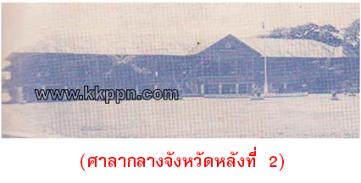
เมื่อมีการเปลี่ยนระบบการปกครองหัวเมืองอีสานแล้ว ทางราชการได้เริ่มทยอยสร้างอาคารศาลากลางในแต่ละจังหวัดเรื่อยมา กระทั่งใน พ.ศ. ๒๔๗๕ สมัยพระตราษบุรีศรีสมุทรเขต ผู้ว่าราชการจังหวัดสกลนครคนที่ ๗ ทางราชการได้สร้างศาลากลางหลังใหม่ขึ้น ตั้งอยู่ภายในบริเวณสนามมิ่งเมือง มีลักษณะเป็นอาคารไม้ข้างหลัง ชั้นเดียว ใต้ถุนสูง เสาและตัวเรือนทำด้วยไม้เนื้อแข็ง หลังคามุงด้วยสังกะสี ตัวอาคารตั้งแนวขวางกับสนามโดยด้านหน้าของตัวอาคารจะอยู่ทางด้านทิศเหนือหรือด้านโรงเรียนสกลราชวิทยานุกูล สมัยนั้นเรียกกันว่า “ ศาลากลางจังหวัด ” ถือได้ว่าอาคารหลังนี้เป็นศาลากลางจังหวัดหลังที่

๒ และได้ใช้เป็นที่ทำการเรื่อยมาจนกระทั่งอาคารได้ทรุดโทรมลงตามกาลเวลา โดยที่ในสมัยนั้นรัฐบาลมีนโยบายที่จะพัฒนาจังหวัดต่าง ๆ ในภาคอีสานให้มีความเจริญในทุก ๆ ด้าน ๆ รวมทั้งจังหวัดสกลนครซึ่งเป็นจังหวัดชายแดนและมีความสำคัญทางยุทธศาสตร์ ประกอบกับคณะกรรมการพัฒนาภาคตะวันออกเฉียงเหนือได้กำหนดให้จังหวัดสกลนครเป็นศูนย์พัฒนาภาคตะวันออกเฉียงเหนือรองจากจังหวัดขอนแก่น เพื่อเป็นกำลังใจแก่ข้าราชการและประชาชน รัฐบาลในสมัยนั้นจึงเอาใจใส่ในการพัฒนาจังหวัดสกลนครอย่างจริงจัง และเห็นว่าศูนย์กลางของอำนาจบริหารภายในจังหวัดก็คืออาคารศาลากลางจังหวัด รัฐบาลจึงเห็นควรก่อสร้างใหม่ให้มีความสง่าและสวยงาม ดังนั้นในปี พ.ศ. ๒๕๐๕ รัฐบาลจึงได้จัดงบประมาณค่าก่อสร้างศาลากลางจังหวัดสกลนครหลังใหม่ตามแบบศาลากลางจังหวัดชั้นโทของกรมโยธาเทศบาล โดยบริษัทพาณิชย์สามัคคี จำกัด ได้เป็นผู้รับดำเนินการก่อสร้างในวงเงิน ๒,๔๙๘,๐๐๐ บาท ศาลากลางจังหวัดหลังนี้ได้สร้างขึ้นในที่ดินของกระทรวงกลาโหมและกรมตำรวจ บริเวณบ้านธาตุนาเวง
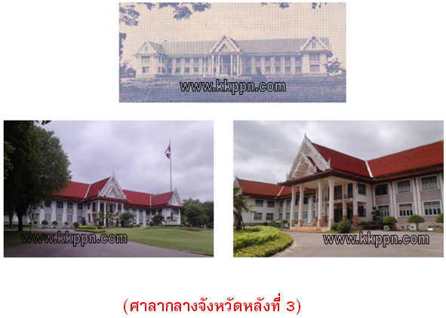

มีลักษณะเป็นอาคาร ๒ ชั้น คอนกรีตเสริมเหล็ก มีมุข หลังคาแบบทรงไทยมุงกระเบื้อง ถือว่าเป็นอาคารศาลากลางจังหวัดหลังที่ ๓
ต่อมาในเดือนมกราคม ๒๕๐๖ รัฐบาลได้พิจารณาเห็นว่า ที่ตั้งศาลากลางจังหวัด
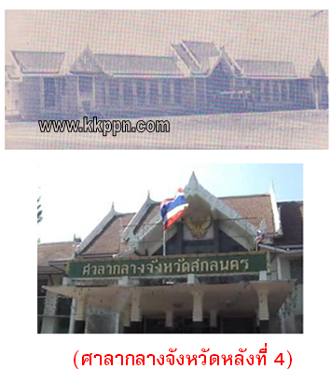
หลังที่ ๓ ยังไม่เหมาะสมหลายประการ เช่น ไม่มีทางที่จะขยายให้รับกับการขยายตัวของบ้านเมืองในอนาคต อีกทั้งยังตั้งอยู่ห่างไกลจากตัวเมืองถึง ๖ กิโลเมตร จึงมีคำสั่งให้สำนักผังเมืองกระทรวงมหาดไทย วางโครงการผังเมืองสกลนคร กำหนดให้สนามบินประจำจังหวัด ซึ่งชาวเมืองเรียกกันว่า “ สนามบินดงบาก ” มีเนื้อที่ประมาณ ๓๓๓ ไร่ ให้เป็นบริเวณศูนย์ราชการเพื่อให้หน่วยราชการระดับจังหวัดที่ยังกระจายกันอยู่ในสมัยนั้นได้มารวมอยู่บริเวณเดียวกันอันจะก่อให้เกิดประโยชน์ในด้านการประสานงานของทางราชการรวมทั้งในด้านอำนวยความสะดวกแก่ประชาชนผู้มาติดต่อราชการ แต่เนื่องจากที่ดินบริเวณสนามบินเป็นทรัพย์สินของกองทัพอากาศ ดังนั้น นายสุพัฒน์ วงษ์วัฒนะ ผู้ว่าราชการจังหวัดสกลนคร จึงได้พิจารณาหาที่ดินสร้างสนามบินแห่งใหม่เพื่อแลกเปลี่ยน ปรากฏว่าได้รับความร่วมมือและได้รับการสนับสนุนจากกองทัพอากาศเป็นอย่างดี ทางราชการจึงได้ก่อสร้างสนามบินแห่งใหม่ที่บริเวณบ้านเชียงเครือ ตำบลเชียงเครือ อำเภอเมือง เพื่อเป็นการทดแทนสำหรับศาลากลางจังหวัดหลังที่สร้างไว้ที่บริเวณบ้านธาตุนาเวงนั้น ทางราชการยังมิได้ใช้เป็นที่ทำการแต่อย่างใดและได้มอบให้กรมการฝึกหัดครู กระทรวงศึกษาธิการ ต่อมาได้เปลี่ยนเป็นโรงเรียนฝึกหัดครูสกลนคร เปลี่ยนเป็นสถาบันราชภัฏสกลนคร และเปลี่ยนเป็นมหาวิทยาลัยราชภัฏสกลนครในปัจจุบัน ตัวอาคารศาลากลางจังหวัดนั้น ปัจจุบันทางมหาวิทยาลัยราชภัฏสกลนครได้ใช้เป็นที่ทำการของสำนักงานอธิการบดีและหน่วยงานภายในที่เกี่ยวข้อง

การก่อสร้างศาลากลางหลังใหม่ในบริเวณศูนย์ราชการนั้น รัฐบาลได้ตั้งงบประมาณการก่อสร้างไว้จำนวน ๖,๐๐๐,๐๐๐ บาท บริษัทนำสินเจริญ จำกัด เป็นผู้ประมูลได้ในราคา ๕,๙๙๔,๐๐๐ บาท และได้ดำเนินการก่อสร้างตามแบบศาลากลางชั้นเอกของกรมโยธาเทศบาล โดยเริ่มลงมือก่อสร้างตั้งแต่วันที่ ๑๘ พฤษภาคม ๒๕๐๗ ฯพณฯ ทวี แรงขำ รัฐมนตรีช่วยว่าการกระทรวงมหาดไทย ได้เดินทางมาเป็นประธานประกอบพิธีวางศิลาฤกษ์เพื่อเป็นสิริมงคลเมื่อวันที่ ๓ พฤศจิกายน ๒๕๐๗ การก่อสร้างได้ดำเนินการต่อเนื่องเรื่อยมากระทั่งแล้วเสร็จสมบูรณ์เมื่อวันที่ ๑๑ กรกฎาคม ๒๕๐๘ ตัวอาคารมีลักษณะเป็นตึก ๒ ชั้น คอนกรีตเสริมเหล็ก หลังคาแบบทรงไทยมุงกระเบื้อง มีความยาว ๑๒๐ เมตร กว้าง ๓๐ เมตร รวมทั้งมุขด้วย นับว่าในสมัยนั้นเป็นอาคารที่สวยงามสมกับเป็นศูนย์กลางในการบริหารราชการในระดับจังหวัด เป็นสถานที่ราชการที่อำนวยความสะดวกและเสริมสร้างกำลังใจแก่ข้าราชการที่ปฏิบัติหน้าที่ได้เป็น
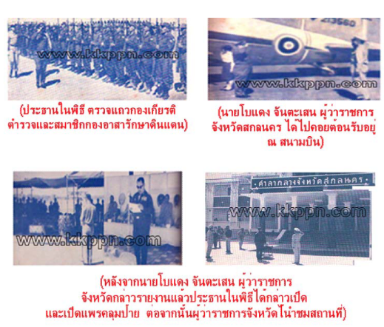

อย่างดี และต่อมาได้มีการประกอบพิธีเปิดอาคารศาลากลางจังหวัดขึ้นในวันจันทร์ที่ ๓ มกราคม ๒๕๐๙ โดยนายโบแดง จันตะเสน ผู้ว่าราชการจังหวัดสกลนครเป็นผู้กล่าวรายงานประวัติความเป็นมาต่อประธานในพิธี คือ ฯพณฯ พลเอกประภาส จารุเสถียร รองนายกรัฐมนตรีและรัฐมนตรีว่าการกระทรวงมหาดไทย จึงถือได้ว่าเป็นศาลากลางจังหวัดหลังที่ ๔ ปัจจุบันตั้งอยู่ตรงข้ามจวนผู้ว่าราชการจังหวัดและทางราชการได้ใช้เป็นที่ทำการเรื่อยมา กระทั่งทางราชการพิจารณาเห็นว่าศาลากลางมีสภาพทรุดโทรมเห็นควรสร้างใหม่ให้ใหญ่โตและมีความแข็งแรงมากกว่าเดิม เพื่อประโยชน์ในการบริหารงานราชการของจังหวัด โดยให้มีห้องประชุม และห้องทำงานส่วนราชการต่าง ๆ ขนาดใหญ่ขึ้น จึงได้ทำการก่อสร้างใหม่บริเวณด้านหลังของอาคารศาลากลางหลังนี้ และได้ใช้เป็นที่ทำการตั้งแต่ พ.ศ. ๒๕๔๒ จนถึงปัจจุบัน
ส่วนศาลากลางหลังเดิมหรือหลังที่ ๔ นั้น ขณะนี้ยังคงมีส่วนราชการใช้เป็นที่ทำการอยู่บ้าง แต่เมื่อมีศาลากลางจังหวัดหลังใหม่แล้ว ศาลากลางหลังนี้ จึงเรียกกันว่า “ ศาลากลางจังหวัดหลังเก่า ” มาจนถึงปัจจุบัน.
__________________________________________
(ขอได้รับความขอบคุณและปรารถนาดีจาก www.kkppn.com)

